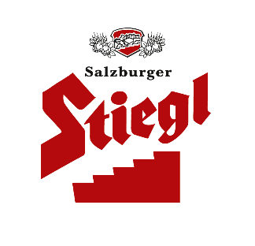
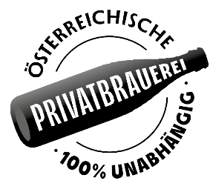
Presseinformation!

➲ Stiegl erweitert Mehrweg-Angebot im Handel mit neuer 0,33-Liter-Pool-Flasche
➲ Umweltfreundliche Leichtglas-Flasche öfter wiederbefüllbar
➲ 0,33-Liter-Mehrweg: Gebinde der Zukunft
➲ Ab April Stiegl-Biere und neue Limonade „Stieglitz“ in kleiner Mehrwegflasche erhältlich

Stiegl geht den Mehr-Weg
Das Stiegl-Seiterl kommt jetzt in die kleine Mehrweg-Flasche

Stiegl lebt seit vielen Jahren den Mehrweg-Kreislauf. So liegt die Mehrwegquote in Österreichs führender Privatbrauerei bei satten 72,6 Prozent (Branchenwert: 58 Prozent). Jetzt geht man in der Salzburger Privatbrauerei noch einen weiteren Schritt in Sachen Mehrweg-Kreislauf und stellt mit April dieses Jahres als erste österreichische Privatbrauerei auf die 0,33-Liter-Pool-Mehrwegflasche um. Das heißt, die 0,33-Liter-Mehrwegflasche ist jetzt auch im Lebensmittelhandel als Mehrweg-Poolflasche zu haben und wie die 0,5-Liter-Mehrwegflasche österreichweit im Handel retournierbar. Bis dato gab es dieses 0,33-Liter-Mehrweg-Angebot nur für die heimische Gastronomie. Neben den Klassikern Goldbräu und Hell werden demnächst Pils, Bio Paracelsus Zwickl und Bio Paracelsus Glutenfrei in die neue, kleine Pool-Mehrwegflasche gefüllt. Außerdem wird auch die neue Limonade „Stieglitz“ ab April in der 0,33l-Mehrweg-Poolflasche zu haben sein.

Leicht, robust & umweltschonend
Die neue 0,33-Liter Mehrwegflasche aus thermisch gehärtetem Leichtglas ist mit einem Gewicht von 205 Gramm nicht nur um 40 Prozent leichter, sondern auch bruchfester als bisherige. Zudem ist sie auch wesentlich langlebiger, denn sie kann – anstatt wie bisher 20 Mal – nun bis zu 60 Mal wieder befüllt werden. So ist die innovative Leichtglas-Flasche gleich mehrfach umweltfreundlich, denn sowohl durch Rohstoffeinsparungen bei der Produktion als auch durch eine reduzierte Transportlogistik werden CO₂-Emissionen eingespart. Durch das geringere Flaschengewicht und die geringere Höhe der neuen Kombi-Kiste können mehr Kisten pro Palette und somit mehr Kisten am LKW transportiert werden. Apropos Kiste: diese ist zu mehr als 80 Prozent aus alten Stiegl-Kisten hergestellt. In Summe ist das neue Mehrweg-Poolsystem also ökologisch wie ökonomisch eine optimale Lösung. Auch optisch überzeugt die „Neue“ durch ihre ansprechende und handliche Form. Und sie bleibt länger schön, denn durch das härtere Glas wird auch das sogenannte „Scuffing“, also die Entstehung der weißen Abriebränder am Flaschenhals, weitestgehend vermieden. Hergestellt wird die innovative, neu designte Flasche vom Verpackungsspezialisten Vetropack in Niederösterreich. „Die 0,33-Liter Mehrweg-Poolflasche ist definitiv das Gebinde der Zukunft und eine große Chance für die gesamte Bierbranche in Sachen Nachhaltigkeit“, erklärt dazu Stiegl-Chefbraumeister Christian Pöpperl, der auch Leiter des Ressourceneffizienz-Teams ist. „Mit dieser neuen kleinen Flasche steigern wir unseren Mehrweg-Anteil weiter und schaffen ein attraktives Zusatzangebot und eine echte Alternative für die Konsument:innen“, ergänzt Pöpperl, der in das Projekt 0,33l-Mehrweg im heurigen Jahr rund 800.000 Euro investiert.

Ab April im LEH erhältlich
In die Regale kommen die Stiegl-Biere und die neue Limonade Stieglitz in der neuen 0,33-Liter-Mehrwegflasche – je nach Sorte – ab Mitte April. In der Gastronomie wird die neue, genormte Poolflasche alle bisherigen 0,33-Liter-Mehrwegflaschen ersetzen.

Verpflichtende Mehrwegquote für den Lebensmittelhandel ab 1. Jänner 2024: Gemäß § 14b Abs. 1 besteht das Ziel der gesetzlichen Mehrwegquoten darin, die Mehrwegquote der insgesamt in Österreich in Verkehr gesetzten Getränke in Regelgebinden bis 2025 auf zumindest 25 % und bis 2030 auf zumindest 30 % zu erhöhen.

___________________

Bildtexte:

Pressebild 1: Die neue Kombi-Kiste für die Stiegl-Biere in der 0,33l-Mehrwegflasche präsentiert sich umweltfreundlich aus recyceltem Material. Im Bild: Christian Pöpperl (Chefbraumeister sowie Leiter des Ressourceneffizienz-Teams bei Stiegl)

Pressebild 2: Stiegl geht als erste österreichische Privatbrauerei mit der 0,33-Liter-Poolflasche den Mehr-Weg. Im Bild (v.r.): Stiegl-Chefbraumeister Christian Pöpperl und Stiegl-Verkaufsleiter Handel Ingo Wuppinger.

Pressebild 3: Stiegl-Goldbräu demnächst in der 0,33-Liter-Mehrweg-Flasche im Handel.

Pressebild 4: Stiegl-Hell demnächst in der 0,33-Liter-Mehrweg-Flasche im Handel.

Bildnachweis (1,2): wildbild.at / Abdruck honorarfrei!

Bildnachweis (3,4): Stiegl / Abdruck honorarfrei!

2024-02-02

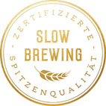

Rückfragen richten Sie bitte an:

Stiegl-Pressestelle, Mag. Alexandra Picker-Rußwurm

Picker PR – talk about taste, Tel: 0662/841187-0, Mail: office@picker-pr.at; www.picker-pr.at

